Образец тезисов доклада:
Пути решения проблем
сбалансированности местных бюджетов

Андреева Т.А., 5 курс, ИЭУиП СФУ
Научный руководитель - Гордеева Т.В., канд. экон. наук, доцент

Аннотация: (не более 2-3 предложений)
Ключевые слова: (не более 5 слов)

(текст тезисов доклада)

Рекомендации по написанию текста тезисов доклада:

Тезисы должны быть краткими (не более двух страниц) и в основном отражать подтвержденные результаты исследований и обобщать материал. Иллюстративный материал в тезисы не включают — важнейшие данные приводятся в текстовой форме.
Тезисы имеют четкую структуру, в которой выделены:
- вступление. Содержит информацию об актуальности и новизне. Автору необходимо ответить на два основных вопроса: «О чем будет доклад?» и «Заинтересует ли сказанное слушателей или читателей?». Никаких лишних сведений быть не должно.
- основной текст. Эта часть включает примеры и доказательства выдвинутых теорий или посвящается раскрытию сущности проделанной работы.
- заключение. Подытоживает сообщение и акцентирует внимание на новизне и уникальности проделанной работы, наметить перспективы дальнейших исследований.

Реквизиты для оплаты оргвзноса:

«Федеральное государственное автономное образовательное учреждение высшего образования «Сибирский федеральный университет»
ИНН/КПП 2463011853/246301001
660041, г. Красноярск, пр. Свободный, 79
ОГРН 1022402137460
ОКАТО 04401371000 ОКТМО 0470100
Платежные реквизиты
р/с 40503810000340000002
в Ф-л банка ГПБ (АО) «Восточно-Сибирский»
к/с 30101810100000000877
БИК 040407001 ОКПО 02067876

Назначение платежа: оргвзнос за участие в конференции «Проблемы современной экономики» ФИО (участника).

После оплаты оргвзноса необходимо выслать на электронный адрес секретаря оргкомитета конференции
pse-conf@sfu-kras.ru
копию квитанции об оплате.
Министерство науки и высшего образования РФ
Сибирский федеральный университет
Институт экономики, управления и природопользования

XXVI Межрегиональная научно-практическая конференция студентов и аспирантов экономических специальностей

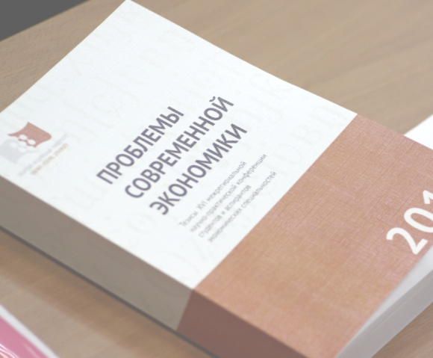
«ПРОБЛЕМЫ
СОВРЕМЕННОЙ ЭКОНОМИКИ»

ИНФОРМАЦИОННОЕ СООБЩЕНИЕ

Красноярск
24 апреля 2020 г.
УВАЖАЕМЫЕ КОЛЛЕГИ!
Институт экономики, управления и природопользования Сибирского федерального университета приглашает студентов и аспирантов экономических специальностей принять участие в XXVI Межрегиональной научно-практической конференции «Проблемы современной экономики», которая будет проводиться 24 апреля 2020 года.
Перед началом работы конференции планируется издание сборника материалов в электронном виде.

Основные направления работы конференции:

- теоретические и практические проблемы экономических отношений и финансовая грамотность населения;

- современные проблемы теории и практики менеджмента и маркетинга организаций;

- актуальные проблемы финансов и экономическая безопасность;

- актуальные вопросы бухгалтерского учета, анализа и аудита;

- социально-экономическое развитие территорий и рациональное природопользование;

- цифровизация экономики: проблемы и решения;

- управление человеческим потенциалом.

Требования к оформлению заявки и тезисов

Для участия в конференции необходимо до 18 марта 2020 г. пройти регистрацию посредством заполнения электронной формы по ссылке
https://forms.gle/M653anucCzsMGvmq9. При регистрации необходимо прикрепить текст тезисов доклада.
Объем текста тезисов доклада, включая заголовки, аннотацию, ключевые слова и необходимую справочную информацию, не должен превышать две (2) страницы! Гарнитура Times New Roman, кегль - 12, интервал - 1,0. Поля: левое и правое – 2,0 см.; верхнее и нижнее – 2,0 см. Тезисы должны быть набраны в редакторе Microsoft Word (форматы: .rtf, .doc, .docx) и представлены в электронном и печатном виде в отдельных файлах (листах). Оргкомитет оставляет за собой право отклонения неверно оформленных тезисов. Тезисы доклада печатаются в авторской редакции. Список использованной литературы в тезисах не приводится.
Материалы, присланные участниками конференции, проходят экспертизу, которая осуществляется жюри секций конференции по следующим критериям: новизна и актуальность исследования; соответствие полученных результатов поставленным задачам; степень проработанности тематики и объем фактического материала; возможность практического применения/внедрения.
Результаты экспертизы сообщаются авторам по электронной почте. Материалы, не прошедшие экспертизу, не публикуются. Тезисы не рецензируются, причины отказа участникам не сообщаются.
Организационный взнос и порядок оплаты участия в конференции

Всем участникам конференции необходимо до 29 марта 2020 года оплатить оргвзнос в размере 500 рублей за каждую публикацию. Оплаченный оргвзнос не подлежит возврату. Рекомендуем оплачивать оргвзнос только после получения от оргкомитета уведомления по электронной почте о результатах экспертизы представленных материалов.
Основанием получения сборника материалов конференции является квитанция об оплате организационного взноса. После оплаты оргвзноса необходимо выслать на электронный адрес секретаря оргкомитета конференции pse-conf@sfu-kras.ru копию квитанции об оплате. Оргкомитет оставляет за собой право отказать в публикации участникам, не оплатившим оргвзнос.
По итогам работы секций конференции участники, сделавшие лучшие доклады, награждаются дипломами и призами по решению членов жюри.

Иногородним участникам конференции необходимо до 6 апреля 2019 года сообщить о своем прибытии и необходимости бронирования гостиницы в оргкомитет.

Наш адрес: 660041, г. Красноярск, пр. Свободный, 79, СФУ, ИЭУиП, ауд. 33-08.

Контактный телефон: (391) 206-20-85

Секретарь оргкомитета конференции –
Козяева Дарья Алексеевна
Электронная почта: pse-conf@sfu-kras.ru

